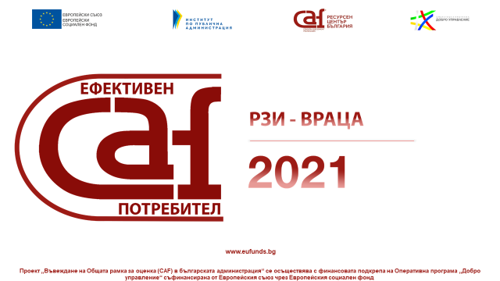

ЕТИКЕТ „ЕФЕКТИВЕН CAF ПОТРЕБИТЕЛ“

На 03.09.2021г., на специална Конференция за обмяна на опит по процеса на въвеждане на модела CAF в администрациите и връчване на сертификат „Ефективен CAF потребител“, организирана от Института по публична администрация-гр.София, Регионална здравна инспекция-Враца, беше удостоена с етикет „Ефективен CAF потребител“. Сертификатът беше връчен от г-н Павел Иванов, изпълнителен директор на ИПА.
Това отличие се връчва на администрациите, които правилно са провели процеса на самооценката по модела CAF , съставянето на плана с мерките за подобрение и са удоволетворили необходимото ниво на организационна зрялост по прилагането на осемте принципа на съвършенство: ориентация към резултати; фокус върху гражданите/ потребителите; лидерство и постоянство на целите; управление чрез процеси и факти; развитие и участие на хората, непрекъснато учене, иновации и усъвършенстване; развитие на партньорства; социална отговорност.
Като инструмент за цялостно управление на качеството, CAF подобрява управлението и въвежда културата на „съвършенство“ в РЗИ-Враца. Приобщава администрацията към общите ценности в европейския публичен сектор: легитимност; върховенство на закона и етично поведение, основано на общи ценности и принципи като откритост, отчетност, споделяне, многообразие, равенство, социална справедливост, солидарност, сътрудничество и партньорство. Повишава ефективността на политиките, оперативното изпълнение и качеството на административните услуги, предоставяни от инспекцията.
Културата на „съвършенство“ е непрекъснат процес и позволява на РЗИ-Враца да осъществява по оптимален начин своята мисия и визия: изпълнение на държавната здравна политика на територията на област Враца, а в областта на радиационния здравен контрол и на територията на областите Видин, Монтана, Ловеч, Плевен; и опазване на общественото здраве.

